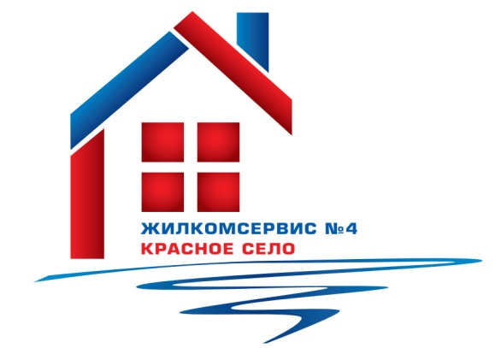
Перечень работ по текущему ремонту общего имущества многоквартирного дома
на 2015 год

Адрес: ул. Нарвская, д. 6

№ п/п | Наименование работ
1 | Ремонт вент. каналов
2 | Ремонт ограждений на кровле
3 | Ремонт лестничной клетки
4 | Ремонт полов (ступени) 5, 4, 2 парадная
5 | Ремонт и змена запорной арматуры систем ЦО, ГВС, ХВС
6 | Аварийно-восстановительные работы

